Лабораторная работа №13

Имитационное моделирование

Екатерина Канева, НФИбд-02-22

Содержание

Список иллюстраций

Список таблиц

# 1 Цель работы

Выполнить задание для самостоятельной работы.

# 2 Задание

1. Используя теоретические методы анализа сетей Петри, провести анализ сети (с помощью построения дерева достижимости). Определить, является ли сеть безопасной, ограниченной, сохраняющей, имеются ли тупики.
2. Промоделировать сеть Петри с помощью CPNTools.
3. Вычислить пространство состояний. Сформировать отчёт о пространстве состояний и проанализировать его. Построить граф пространства состояний.

# 3 Выполнение лабораторной работы

Сначала я построила дерево достижимости. Оно получилось следующее (рис. 1):

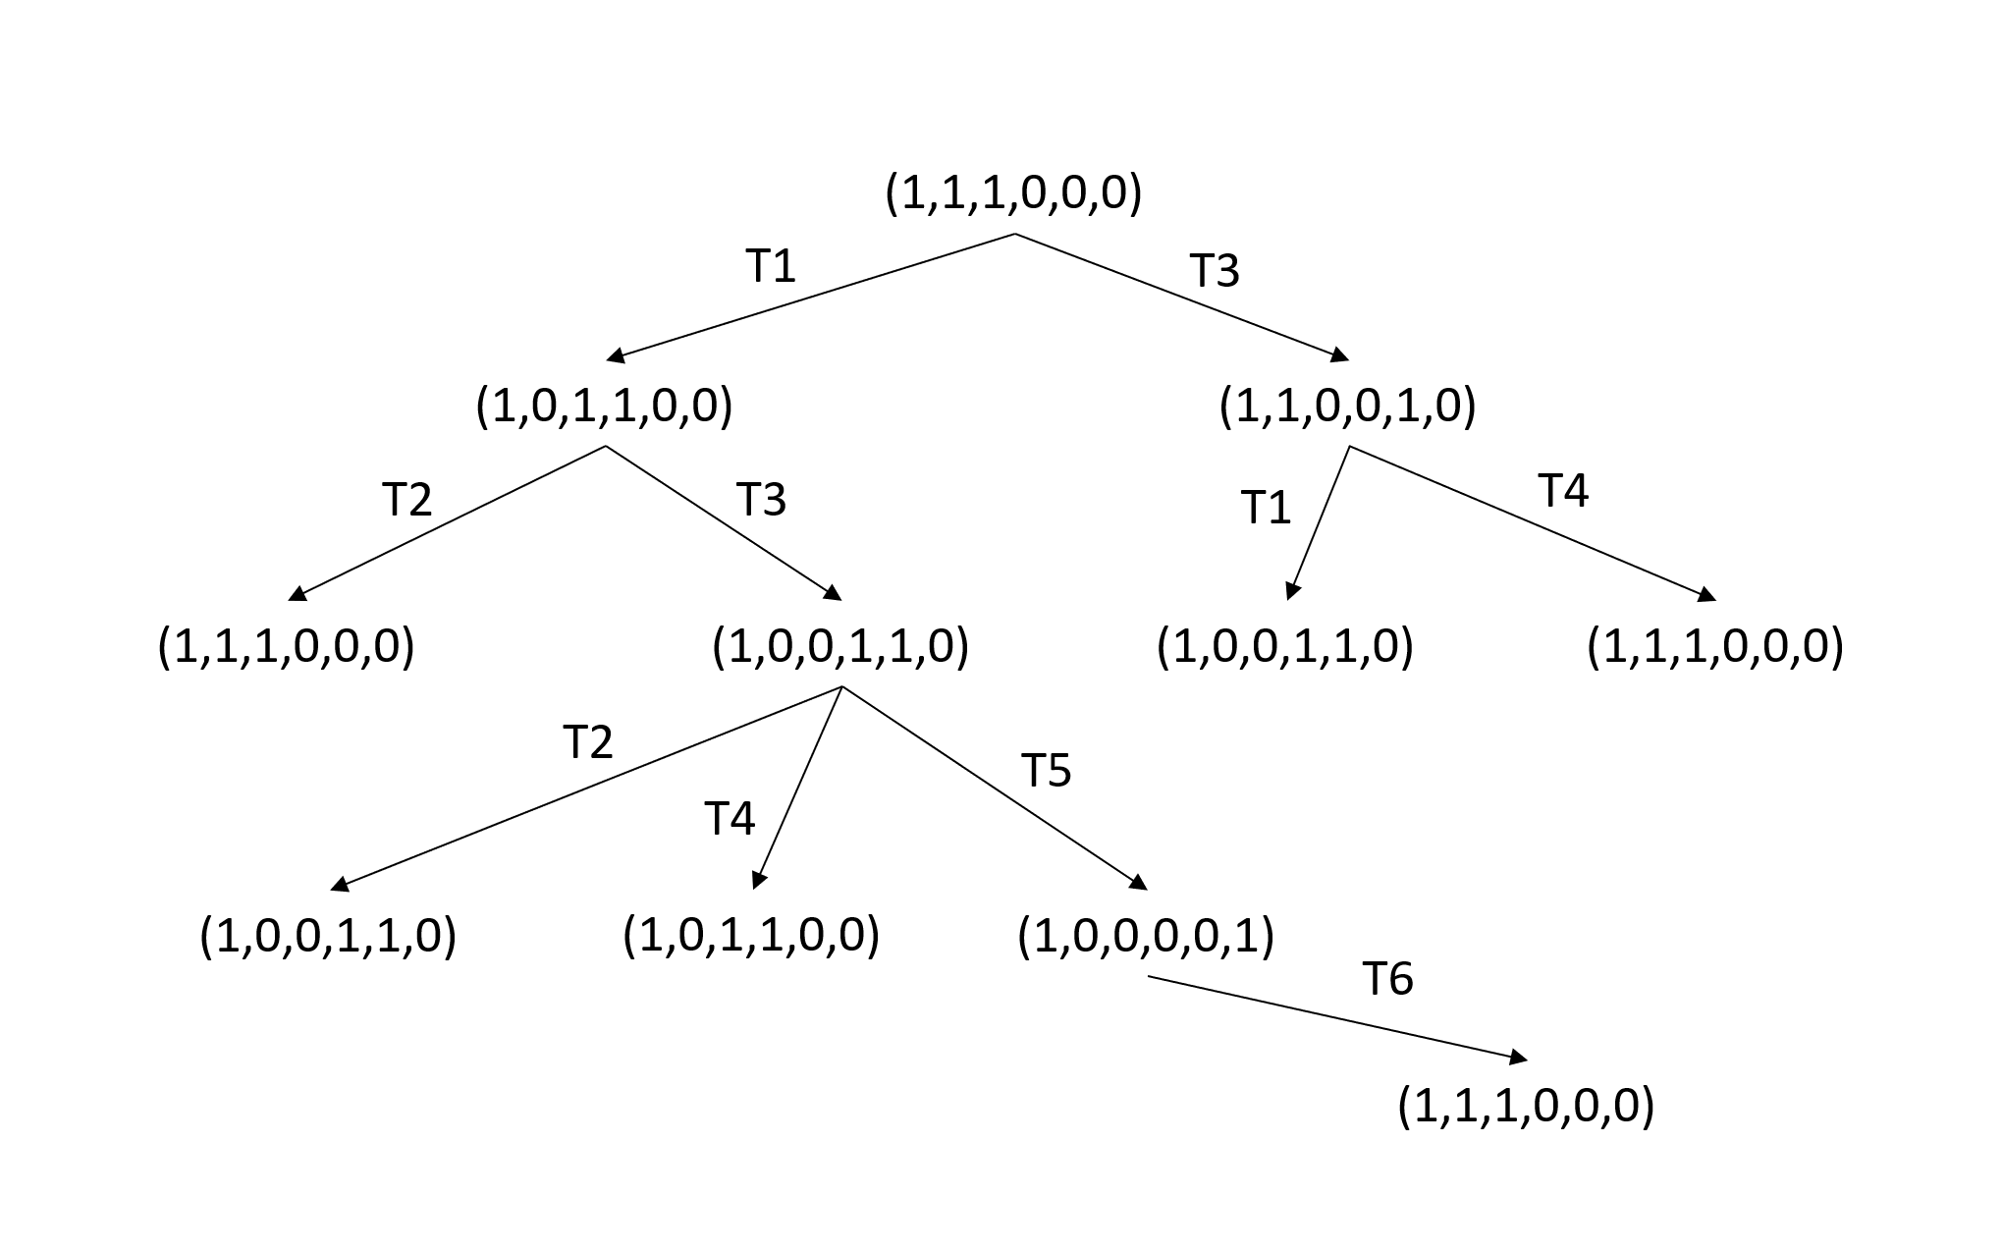

Рис. 1: Дерево достижимости.

Сеть является безопасной, ограниченной, несохраняющей, тупиков нет.

Далее я приступила к моделированию в CPN Tools. Модель состояла из 1 листа. Сначала я задала декларации системы (рис. 2):

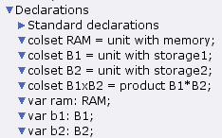

Рис. 2: Декларации системы.

Далее я построила граф (рис. 3):

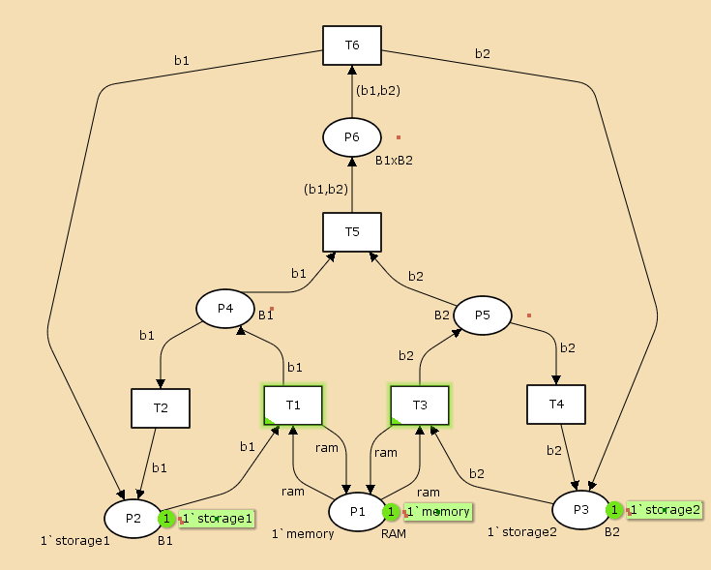

Рис. 3: Граф сети.

Потом я вычислила пространство состояний, начиная с нулевого шага, и сформировала отчёт. Он получился следующий:

CPN Tools state space report for:  
/home/openmodelica/lab13.cpn  
Report generated: Sat May 3 13:09:21 2025  
  
  
 Statistics  
------------------------------------------------------------------------  
  
 State Space  
 Nodes: 5  
 Arcs: 10  
 Secs: 0  
 Status: Full  
  
 Scc Graph  
 Nodes: 1  
 Arcs: 0  
 Secs: 0  
  
  
 Boundedness Properties  
------------------------------------------------------------------------  
  
 Best Integer Bounds  
 Upper Lower  
 net'P1 1 1 1  
 net'P2 1 1 0  
 net'P3 1 1 0  
 net'P4 1 1 0  
 net'P5 1 1 0  
 net'P6 1 1 0  
  
 Best Upper Multi-set Bounds  
 net'P1 1 1`memory  
 net'P2 1 1`storage1  
 net'P3 1 1`storage2  
 net'P4 1 1`storage1  
 net'P5 1 1`storage2  
 net'P6 1 1`(storage1,storage2)  
  
 Best Lower Multi-set Bounds  
 net'P1 1 1`memory  
 net'P2 1 empty  
 net'P3 1 empty  
 net'P4 1 empty  
 net'P5 1 empty  
 net'P6 1 empty  
  
  
 Home Properties  
------------------------------------------------------------------------  
  
 Home Markings  
 All  
  
  
 Liveness Properties  
------------------------------------------------------------------------  
  
 Dead Markings  
 None  
  
 Dead Transition Instances  
 None  
  
 Live Transition Instances  
 All  
  
  
 Fairness Properties  
------------------------------------------------------------------------  
 net'T1 1 No Fairness  
 net'T2 1 No Fairness  
 net'T3 1 No Fairness  
 net'T4 1 No Fairness  
 net'T5 1 Just  
 net'T6 1 Fair

Как мы видим, получилось всего 5 узлов и 10 переходов между ними, моделирование прошло полностью.

Тупиков нет, о чём говорит None в графе Dead Markings. В P1 всегда была фишка, в остальных состояниях могла быть или не быть одна фишка.

В конце я построила часть графа состояний (рис. 4):

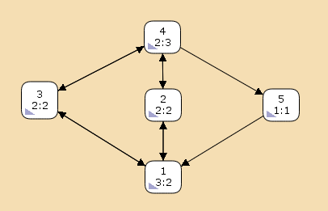

Рис. 4: Граф состояний.

# 4 Выводы

Выполнила задание для самостоятельной работы

# Список литературы